|  |  |  |
| --- | --- | --- |
| בנק ישראל  דוברות והסברה כלכלית | לוגו בנק ישראל | ‏ירושלים‏, י"ג בכסלו תשפ"ג  ‏7 בדצמבר 2022 |

**הודעה לעיתונות: הפעילות הבנקאית של משקי הבית בערוצים הישירים של המערכת הבנקאית בפילוחים שונים, לרבות חלוקה לפי גיל וישוב**

במסגרת צעדי הפיקוח על הבנקים להגברת שקיפות המידע הפיננסי, הורחב מערך הנתונים שמפרסם הפיקוח והתווסף פרסום נתונים אודות פעילות משקי הבית בערוצי בנקאות בתקשורת[1]. אלו כוללים שלל אפשרויות ביצוע פעולות בנקאיות באופן דיגיטלי, באמצעות מכונה וללא צורך בביצוע פעולה מול פקיד:

* **ערוצי האינטרנט לרבות: אתר האינטרנט, יישומון (אפליקציה), דואר אלקטרוני, תוכנה למשלוח מסרים מידיים.**
* **ערוצי טלפוניה קווית וסלולרית, לרבות: מענה אנושי, מענה קולי אינטראקטיבי, מסרונים**
* **עמדות אוטומטיות לשירות עצמי.**

מערך הנתונים שיפורסם החל מהיום ובהמשך באופן שוטף אחת ל-6 חודשים, כולל מידע על ביצוע פעולות[2] של משקי בית בערוצים ישירים, ביחס לפעולות בסניפים בחלוקה לסוגי השירותים ולגילאי הלקוחות, ומתפרסמים על בסיס דיווחי הבנקים לבנק ישראל[3] המעודכנים למחצית הראשונה של שנת 2022. [(לינק למידע באתר הבנק)](https://www.boi.org.il/he/BankingSupervision/Data/Pages/Default.aspx)

בנוסף, מפורסם גם המידע על פעילות הלקוחות בערוצי הפעילות הבנקאית השונים בשנת 2021, בחלוקה לפי ישוב הסניף. חלוקה זו מאפשרת בחינה וניתוח של הבדלים בהתנהגות הלקוחות לפי מאפייני הישובים[4].

המפקח על הבנקים דיבר על כך היום בוועידת השלטון המקומי (Muni Expo), [מצורף קישור לדבריו המלאים בכנס](https://www.boi.org.il/he/NewsAndPublications/PressReleases/Pages/07-12-2022.aspx).

**המפקח על הבנקים, מר יאיר אבידן**: "כחלק מצעדי הפיקוח לקידום השקיפות, אנו מפרסמים היום מידע נרחב אודות הפעילות הבנקאית של משקי הבית בערוצים הישירים. הפיקוח על הבנקים מעודד את הבנקים להנגיש יותר שירותים בערוצים הישירים במטרה לאפשר ללקוחות לבצע פעולות בנקאיות בצורה נוחה וזולה יותר, כמו גם, לגוון ולהתאים את השירותים על מאפייניהם לצרכי ולפלחי האוכלוסייה השונים, תוך הגברת ראיית הצרכן במרכז והעברת הכוח אליו. אנו עוקבים מקרוב אחר הנתונים והפעילויות בחתכים השונים על מנת לוודא שניתן מענה מספק ומתאים לצרכי אוכלוסיות שונות".

**ממצאים עיקריים**

* החל משנת 2019 ועד המחצית הראשונה של 2022, קיימת עלייה בשיעור הפעולות המתבצעות בערוצים הישירים (**תרשים 1**), כאשר הגידול בביצוע פעולות בערוצים ישירים בשנתיים האחרונות מתבצע בעיקר בהפקדת/משיכת פיקדונות ובנטילת אשראי (**תרשים 2)**.
* מתוך הנתונים עולה, כי כ- 97% מהפעולות הבנקאיות של משקי הבית עד גיל 25 מבוצעות בערוצים הישירים.
* מרבית הלקוחות עד גיל 70, מעדיפים לבצע את הפעולות הבנקאיות שלהם באמצעות האפליקציה.
* בהתייחס לקבוצת הלקוחות מעל גיל 71, 93% מהפעולות הבנקאיות שלהם מבוצעות בערוצים ישירים, ורק כ- 7% באמצעות הבנקאי בסניף (**תרשים 3)**.
* מהנתונים המפורסמים ברמת ישוב, ניתן לראות כי בישובים יותר פריפריאליים, מבוצעות יותר פעולות בסניף או באמצעות מכשירים אוטומטיים ביחס לישובים פחות פריפריאליים[5] [6](**תרשים 4**).
* בסניפים הממוקמים ביישובי המגזר הלא-יהודי, אחוז השימוש במכשירים האוטומטיים גבוה ואילו השימוש באפליקציות נמוך באופן יחסי (**תרשים 5**).
* בחלוקה לפי דירוג סוציואקונומי[7], ניתן לראות את ההבדלים בהעדפות הלקוחות בשימוש בערוצים השונים (**תרשים 6**).

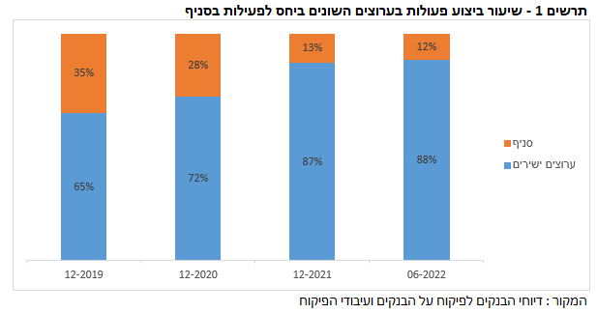

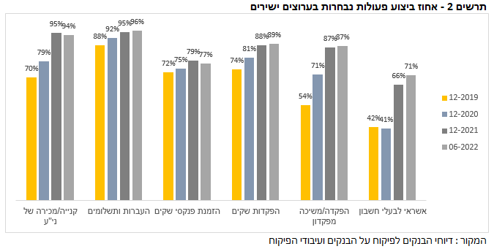

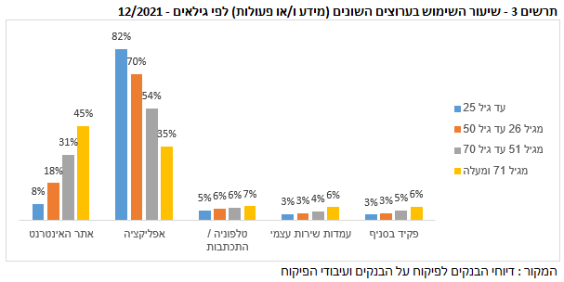

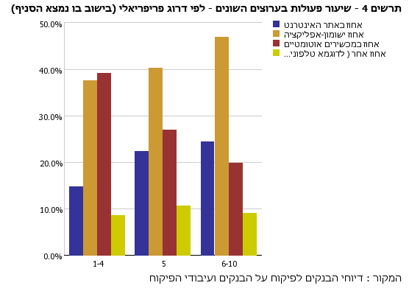

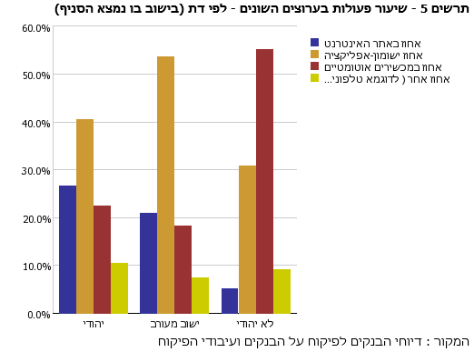

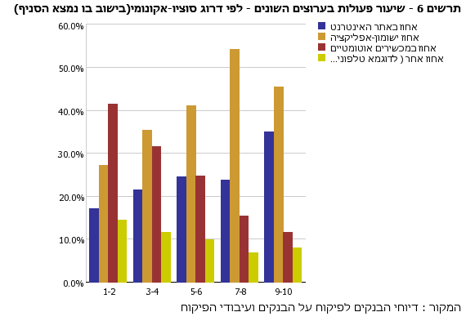

1. "שירותי בנקאות בתקשורת" – **שירותים בנקאיים הניתנים באחד או יותר מהערוצים הבאים:**

   **ערוצי האינטרנט לרבות: אתר האינטרנט , יישומון (אפליקציה), דואר אלקטרוני, תוכנה למשלוח מסרים מידיים. ערוצי טלפוניה קווית וסלולרית, לרבות: מענה אנושי, מענה קולי אינטראקטיבי, מסרונים, פקס, עמדות אוטומטיות לשירות עצמי**
2. "פעולה" – כל פנייה ייזומה של לקוח/בית עסק לצורך קבלת שירותים בנקאיים, למעט:

   **"עסקה", כהגדרתה בהוראת הדיווח לפיקוח מספר 869 "כרטיסי חיוב". משיכת מזומנים שבוצעו בישראל באמצעות כרטיס חיוב. קבלת מידע. קבלת התראות. קבלת "גורם אימות" כהגדרתו בהוראת ניהול בנקאי תקין מספר 367, לרבות לטובת שינוי פרטים.** 
3. בהתאם להוראה 842 "דיווח על בנקאות בתקשורת (חצי שנתי)" להוראות הדיווח לפיקוח, עבור חמשת הבנקים הגדולים.
4. מידע זה מתבסס על דיווחי הבנקים לפיקוח על הבנקים לפי הוראה 846 "דיווח מפורט על סניפים (שנתי)".
5. סיווגי פריפריאליות, דת יישוב וסיווג סוציו-אקונומי לקוחים מנתוני הלמ"ס.
6. יש לשים לב שהסיווג נעשה על פי ישוב בו נמצא הסניף ולא על פי יישוב בו מתגוררים לקוחות הסניף.
7. סקלת הדירוג: 1-2 מציג דירוג סוציואקונומי נמוך, 9-10 מציג דירוג סוציואקונומי גבוה